《大数据技术原理与应用》

实验4 RDD编程初级实战

姓名
班级
日期 2021.5.31

实验四：RDD编程初级实践

一、实验目的
      - 熟悉Spark的RDD基本操作及键值对操作；
      - 熟悉使用RDD编程解决实际具体问题的方法。

二、实验平台
      - 操作系统：Ubuntu16.04
      - Spark版本：2.1.0

三、实验内容和要求
1．spark-shell交互式编程
请在班级群里下载Data01.txt，该数据集包含了某大学计算机系的成绩，数据格式如下所示：
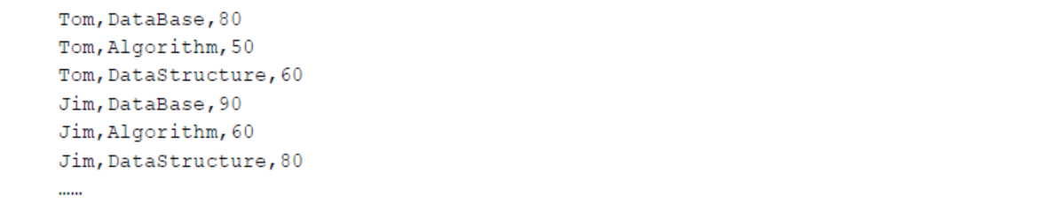
请根据给定的实验数据，在spark-shell中通过编程来计算以下内容：
- 该系总共有多少学生；
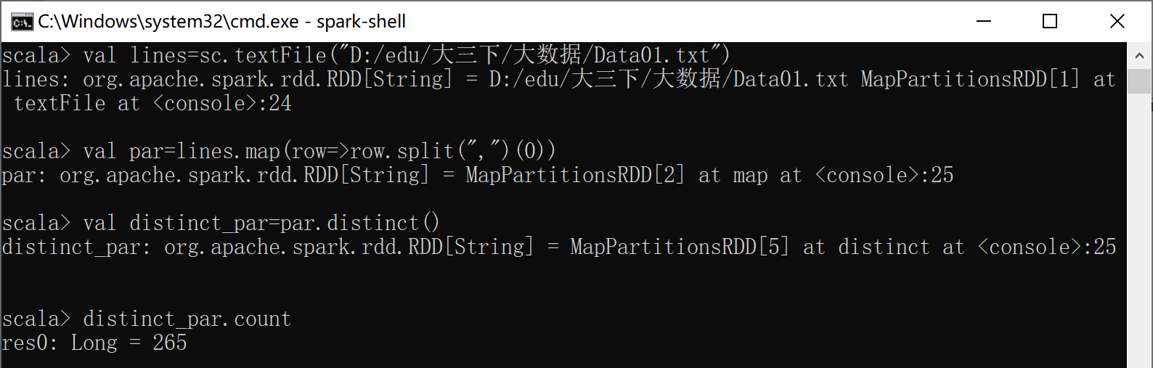
- 该系共开设了多少门课程；
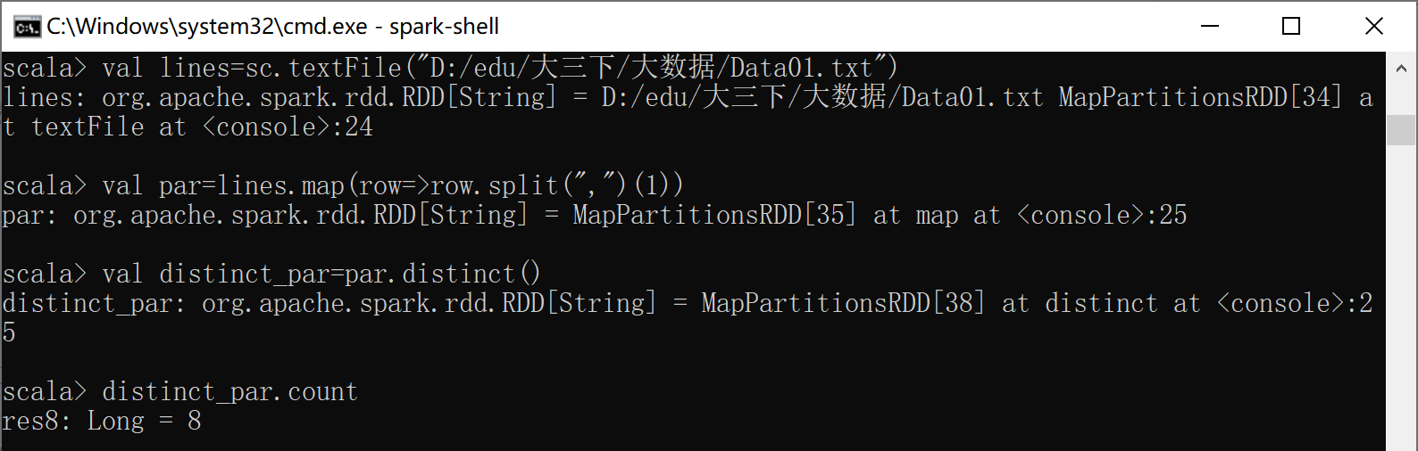
（3）Tom同学的总成绩平均分是多少；
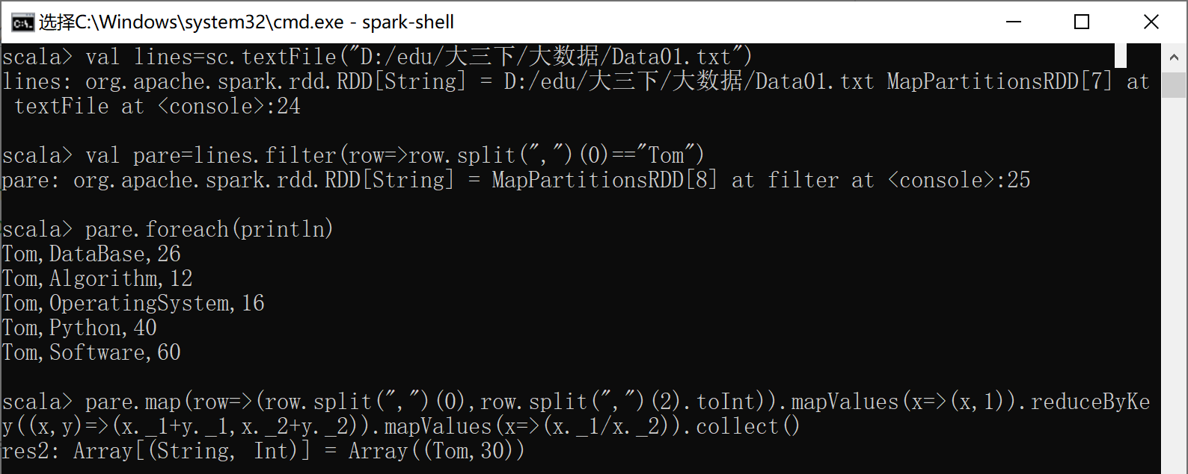
- 求每名同学的选修的课程门数；
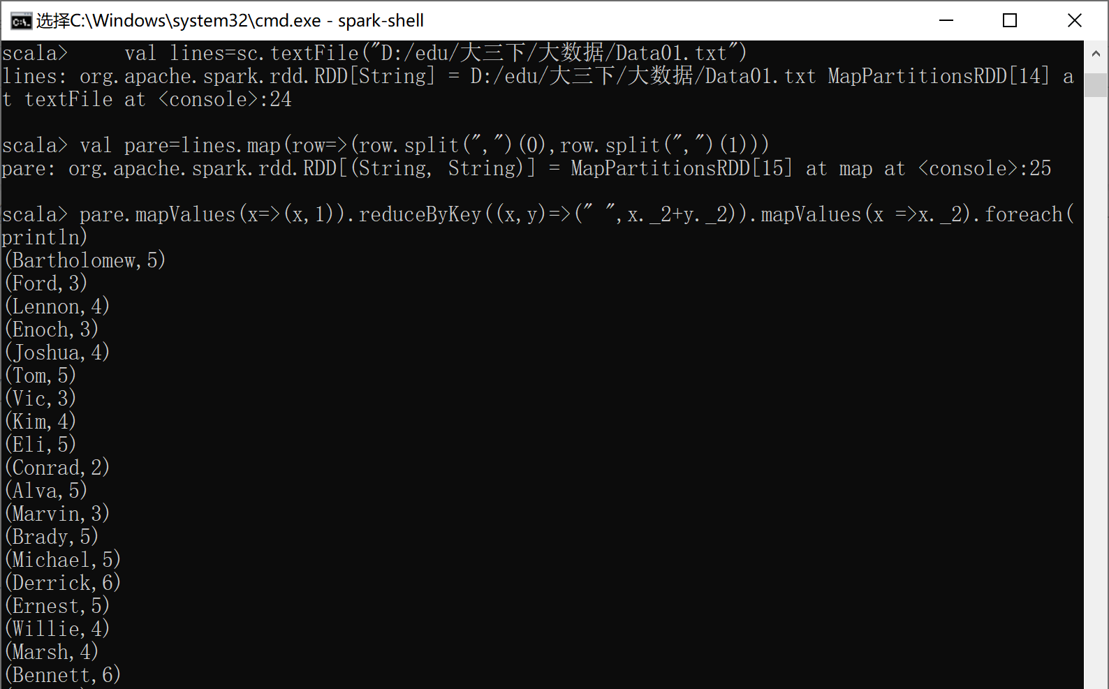
...
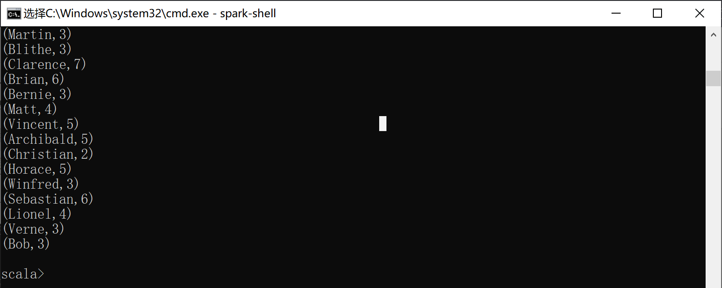
- 该系DataBase课程共有多少人选修；
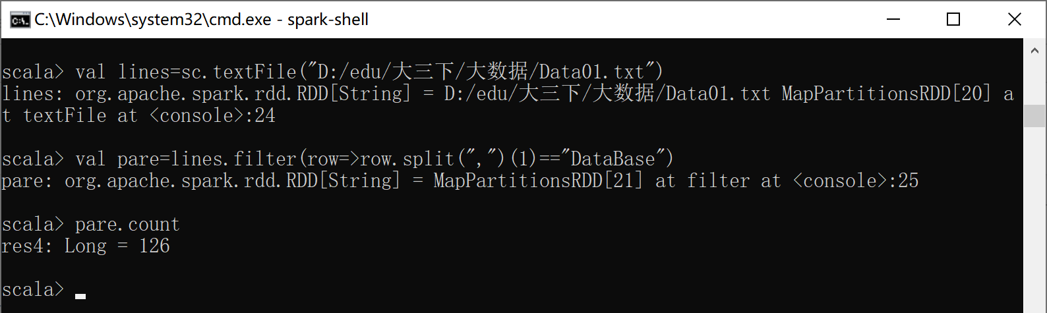
- 各门课程的平均分是多少；
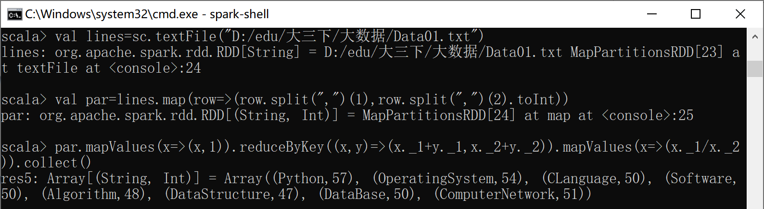
- 使用累加器计算共有多少人选了DataBase这门课。
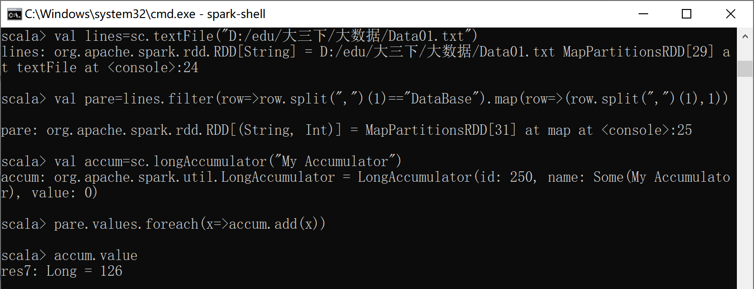
2. 编写独立应用程序实现数据去重
对于两个输入文件A和B，编写Spark独立应用程序，对两个文件进行合并，并剔除其中重复的内容，得到一个新文件C。下面是输入文件和输出文件的一个样例，供参考。
输入文件A的样例如下：
20170101 x
20170102 y
20170103 x
20170104 y
20170105 z
20170106 z
输入文件B的样例如下：
20170101 y
20170102 y
20170103 x
20170104 z
20170105 y
根据输入的文件A和B合并得到的输出文件C的样例如下：
20170101 x
20170101 y
20170102 y
20170103 x
20170104 y
20170104 z
20170105 y
20170105 z
20170106 z

Scala代码：
import scala.io.Source
import java.io.PrintWriter
import java.io.File
import Array._
import scala.util.control._
object Test4_2 {
def main(args: Array[String]){
File()
}
def File(){
val AFile=InFile("data/A.txt")
val BFile=InFile("data/B.txt")
var CFile=concat( AFile, BFile)
var CFile2=new Array[String](CFile.size)
val loop = new Breaks;
for(i<-CFile){
loop.breakable{
for(j<- 0 to CFile2.size-1 ){
if(CFile2(j)!=null){if(i==CFile2(j))loop.break;}
else {CFile2(j)=i;loop.break;}
}
}
}
outFile(CFile2)
}
def InFile(path:String) : Array[String] ={
val source = Source.fromFile(path, "UTF-8")
val lines = source.getLines().toArray
return lines
}
def outFile(data:Array[String]){
val writer = new PrintWriter(new File("data/C.txt"))
for(i <-data)
if(i!=null)writer.println(i)
writer.close()
}
}
运行结果：
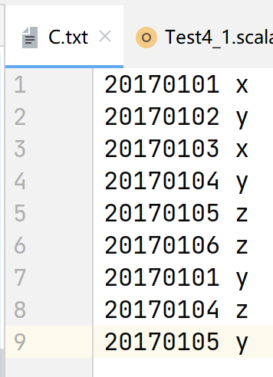
3. 编写独立应用程序实现求平均值问题
每个输入文件表示班级学生某个学科的成绩，每行内容由两个字段组成，第一个是学生名字，第二个是学生的成绩；编写Spark独立应用程序求出所有学生的平均成绩，并输出到一个新文件中。下面是输入文件和输出文件的一个样例，供参考。
Algorithm成绩：
小明 92
小红 87
小新 82
小丽 90
Database成绩：
小明 95
小红 81
小新 89
小丽 85
Python成绩：
小明 82
小红 83
小新 94
小丽 91
平均成绩如下：
(小红,83.67)
(小新,88.33)
(小明,89.67)
(小丽,88.67)

Scala代码：
import scala.io.Source
import java.io.PrintWriter
import java.io.File
import Array._
import scala.util.control._
object Test4_3 {
def main(args: Array[String]){
File()
}
def File(){
val data=InFile("data/student.txt")
var student= ofDim[String](4,2)
val loop = new Breaks;
var time:Int=0
for(i<-data){
var text=String.valueOf(i);
var text2=text.split(" ")
loop.breakable{
for(j<- 0 to student.size-1){
if(student(j)(0)==null){student(j)(0)=text2(0);student(j)(1)=text2(1);loop.break;}
else{
if(text2(0)==student(j)(0)){student(j)(1)=String.valueOf(student(j)(1).toInt+text2(1).toInt);time+=1}
}
}
}
}
for(j<-0 to 3){
student(j)(1)=String.valueOf(student(j)(1).toDouble/3)
}
outFile(student)
}
def InFile(path:String) : Array[String] ={
val source = Source.fromFile(path, "UTF-8")
val lines = source.getLines().toArray
return lines
}
def outFile(data:Array[Array[String]]){
val writer = new PrintWriter(new File("data/avg.txt"))
for(i <-0 to data.size-1)
writer.println(data(i)(0)+" "+data(i)(1))
writer.close()
}
}
输入文件：
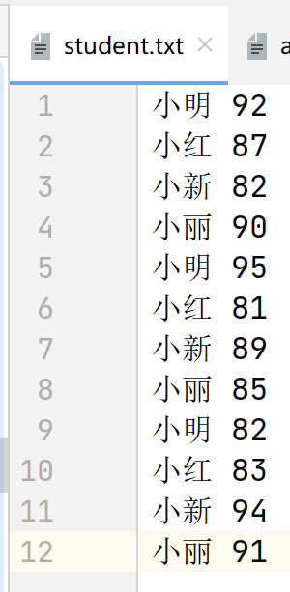
输出文件：
